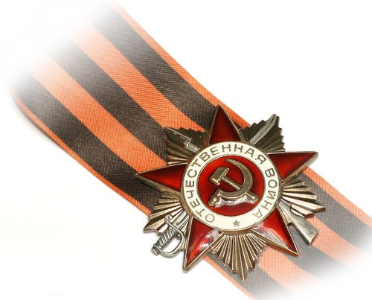 Гордость нашей семьи

Конкурсная работа ежегодного Интернет- конкурса
«Страницы семейной славы 2012»
ученицы 3 класса МКОУ «Полотняно-Заводской средней
общеобразовательной школы №2»
посёлка Полотняный Завод,
Дзержинского района Калужской области
Илюхиной Альбины Руководитель: Илюхина Ольга Николаевна- учитель истории

К началу войны большая и дружная семья Качаевых, а именно: мои прапрабабушка Екатерина и прапрадедушка Захар Качаевы и семеро их детей, среди которых прабабушка была самой старшей,- жили в деревне Грибаново. Прапрадед был председателем сначала колхоза «Весенняя заря» в д. Грибанове, а затем и объединенного колхоза ( Редькинского и Грибановского). Сразу после вторжения немцев его забрали на фронт. Умер он в 1945 году.
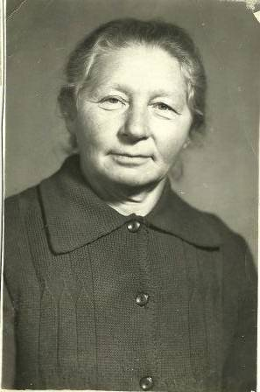Когда прапрадед ушёл на войну, все заботы легли на нашу прапрабабушку. Ей надо было заботиться не только о детях, но и о хозяйстве. Наша прабабушка, как могла, помогала своей маме. Она в 1941 году окончила десятый класс, и ей предложили работать в колхозе счетоводом. Но проработала она лишь три месяца.
13 октября 1941года немцы вошли в нашу деревню, но надолго останавливаться не стали. Уже потом, после неудачной попытки захватить Москву, расквартировались в деревне. Для наших людей настали очень трудные и страшные времена. Фашисты грабили дворы, угоняли и резали скот, жителей выгоняли на мороз ( и они были вынуждены ютиться в сараях и подвалах). Но прапрабабушка с детьми, к счастью для них, пока еще оставалась в своем доме.
11 января 1942 года в деревню вошли наши разведчики. Их было человек восемнадцать. Завязался неравный бой. В живых остался только лишь наш боец. Фашисты взяли его в плен и допрашивали в прабабушкином доме. Он был ранен, истекал кровью. И вечером тайком прапрабабушка покормила бойца, перевязала ему раны. Так ухаживала за ним двое суток. Это и были ее последние дни. 13 января, в день освобождения нашей деревни, немцы всю прабабушкину семью выгнали на улицу. А затем подожгли дом, который сгорел вместе с раненым разведчиком.
Один немец выстрелил в прапрабабушку. Он ранил ее, но рана была очень серьезной: пуля задела легкое. На следующий день 14 января, ее на лошади повезли в госпиталь в сторону Детчина. Но довезти прапрабабушку не удалось: у деревни Николодон она умерла.
Прабабушка осталась в семье с шестью братьями и сестрами ( младшему брату было всего лишь 1,5 года) и за мать и за отца. Трудно себе даже представить , какое это испытание для семнадцатилетней девушки! Да еще и жить было негде; в деревне сгорели почти все дома. Поэтому ютились у тёти в амбаре, где кроме нее и прабабушки с братьями и сестрами жили еще трое тетиных детей и ее мама. Двенадцать человек в одном амбаре. А из мебели только стол, несколько стульев …..
После освобождения поселка, нужно было практически заново отстраивать деревню, возрождать колхоз при отсутствии продовольствия и скота. Нам этого не понять, но в тяжелые годы все работали бесплатно за «палочки»- трудодни, от которых не было никакой пользы. Правда, первые несколько месяцев после освобождения давали по килограмму зерна на каждую семью. Его перемалывали( в деревне Грибаново сохранилась мельница) и пекли хлеб. Прабабушка стала счетоводом и работала в этой должности вплоть до 1952 года.
В 1946 году прабабушка сама построила дом в деревне Грибаново, где и жила с двумя сёстрами и братом, который после службы в армии остался жить в г. Самара….

Что касается моего прадедушки, Федора, то до войны он тоже жил в д. Грибаново. А в 1942 году его призвали в армию, некоторое время обучали, а затем отправили на фронт. Он воевал недолго, всего полтора года. При форсировании реки Днепр его ранили в ногу. Он лечился в госпитале в г. Саранске, осенью 1943 года был демобилизован и вернулся домой. В 1951 году прабабушка и прадедушка поженились. У них родились четыре дочери, среди них и наша бабушка.

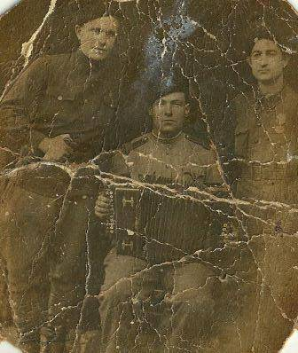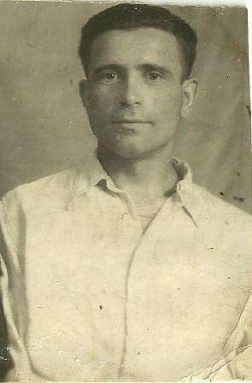

Сейчас у нас огромная и дружная семья. А наша прабабушка может считать себя богатым человеком: у нее четыре дочери, четыре внука, пять внучек , три правнучки и один правнук. Мы безмерно благодарны нашей прабабушке, гордимся ею. Если бы не ее стойкость и мужество в суровые годы войны, может быть , не было бы и нас сейчас.
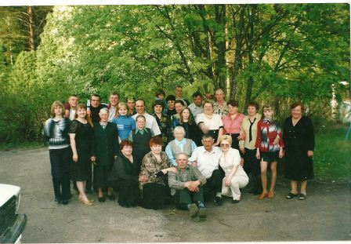

Дополнительная информация:
Илюхина Альбина
9 лет
Адрес проживания: Калужская область Дзержинский район ул Школьная д 12 кв 2
Почтовый индекс: 249845
Номер телефона: 89105251633
Адрес школы: Калужская область Дзержинский район посёлок Полотняный завод
Улица Школьная дом 1
Почтовый индекс: 249845
Телефон школы: 7-94-16

